SCHELL Wasserzähler-Verschraubung, DN 20 G 3/4 IG, Ø 10 mm (DN 10 G 3/8 AG), chrom

SCHELL

Eigenschaften

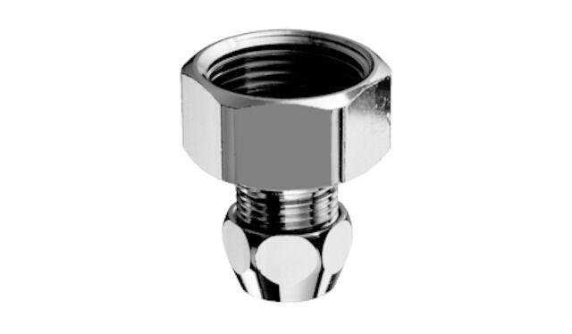

GTIN:

4021163109375

HAN:

065110699

Ausführung

2-teilig

Form

gerade

Länge (mm)

22,00

Anschluss 1

Überwurfmutter

Anschluss 2

Klemmring

Nenninnendurchmesser Anschluss 1

3/4 Zoll (20)

Nenninnendurchmesser Anschluss 2

3/8 Zoll (10)

Rohraußendurchmesser Anschluss 2 (mm)

10,00

Schlüsselweite (mm)

30,00